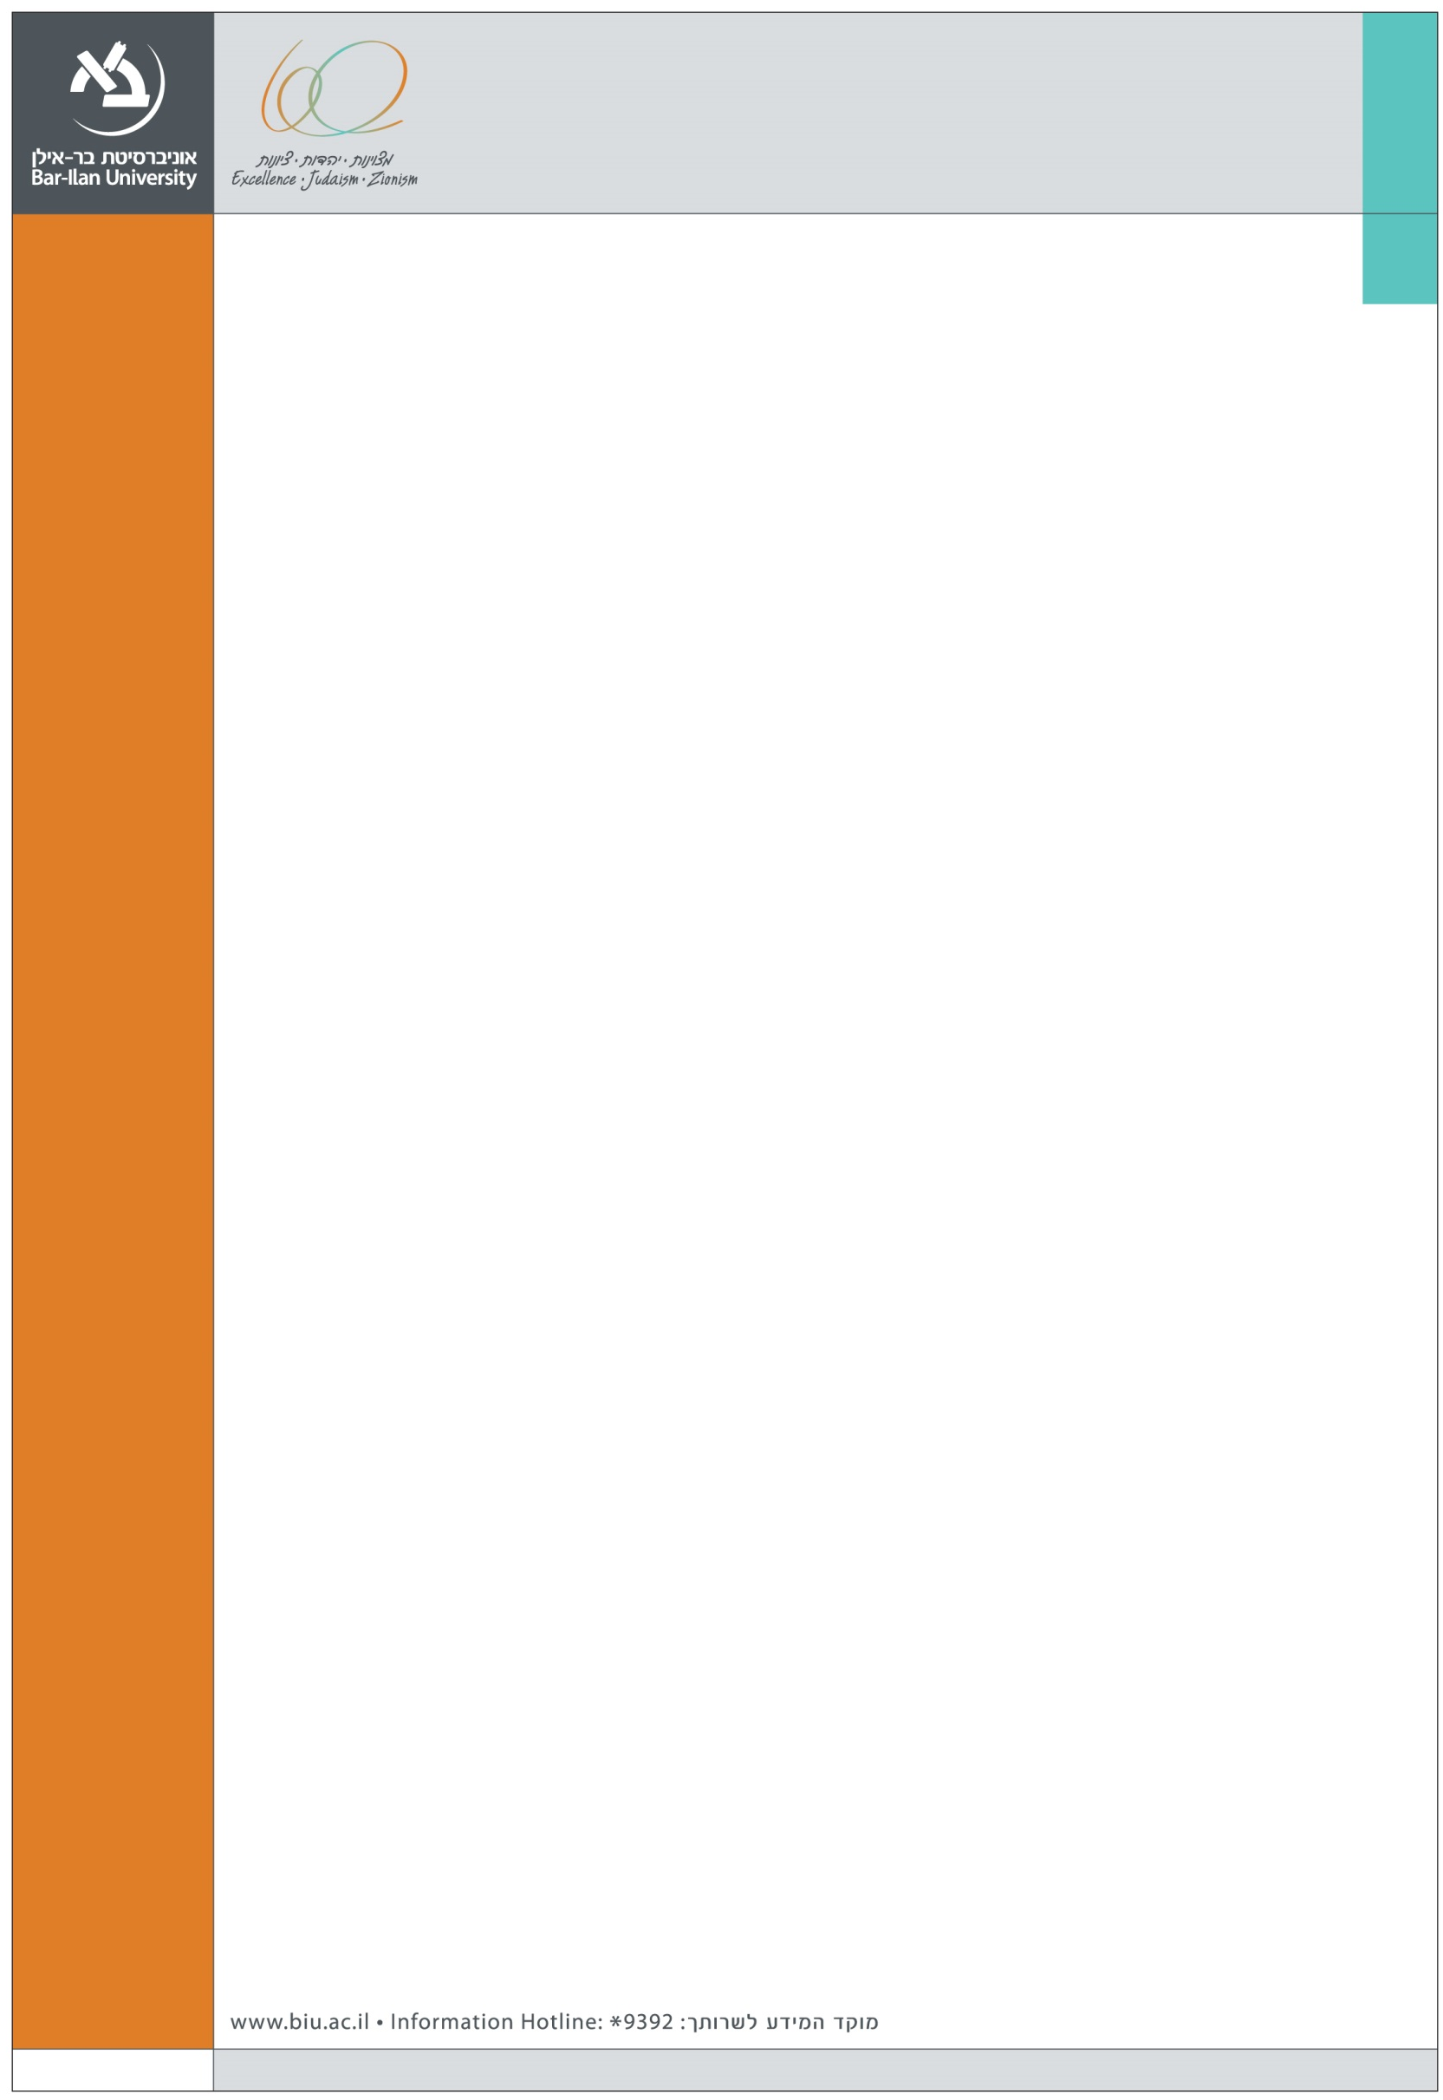
הפקולטה למשפטים

הזמנה

טקס מצטייני דיקן לשנת תשע"ד

בחסות משרד עו"ד ש. הורוביץ ושות'

בנין פלדמן 301, אולם הסנאט, קומה ב'

יום ראשון, כ"ז סיוון תשע"ה - 14 ביוני 2015

בשעות 17:15- 19:00

נשמח לראותכם

